Отчет по самостоятельной работе.
Выполнила Догадина Дарья.
Задание.
Вам необходимо, изучив теоретический материал, создать на своем сайте страницы «Контакты» и «О нас». Сформировать отчет. В отчет необходимо включить скриншоты процесса создания страниц вашего сайта.

Страница «О нас»
Создание.
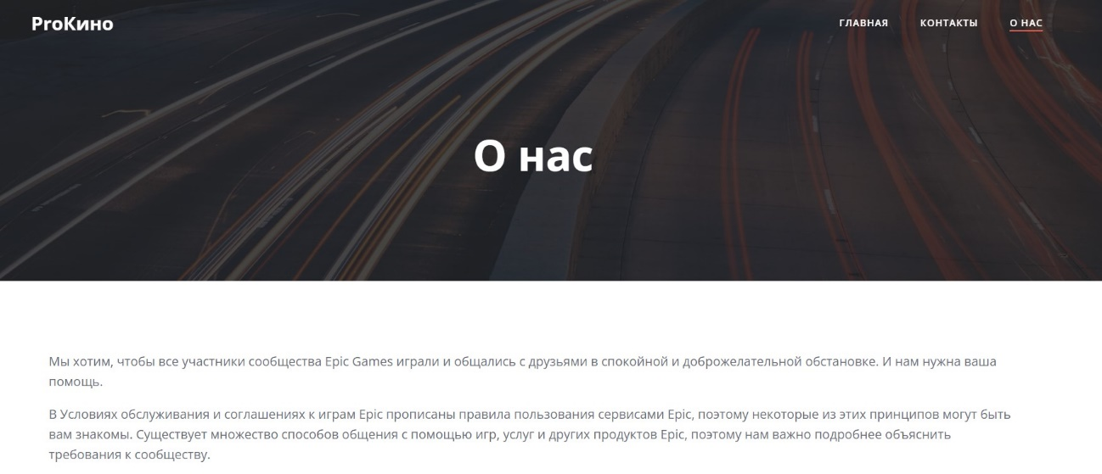

Страница «Контакты»
Создание
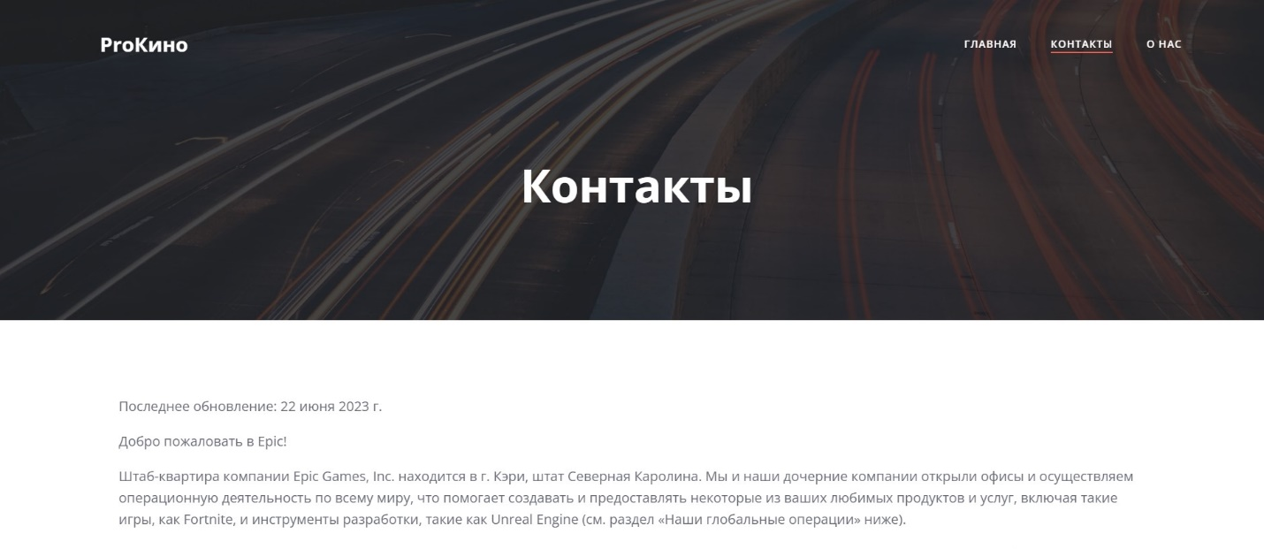

Страница «Контакты»
На сайте
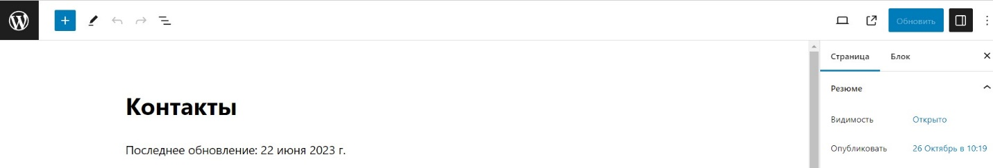

Меню Сайта

